KATA PENGANTAR

Diktat bahan ajar ini berisi panduan yang digunakan dalam mata kuliah Produksi Iklan Televisi yang berisi teori dan materi praktik serta studi kasus yang berkaitan dengan media tayang khususnya televisi.

Sebagian besar pokok bahasannya berkaitan pula dengan materi pada mata kuliah pendukung lainnya diantaranya teknik produksi multi media dan media tayang. Akhir kata semoga modul ini dapat bermanfaat dan dipergunakan sebagaimana mestinya

Penyusun

**Pendahuluan**

Makin terbuka dan mudahnya sekelompok masyarakat modern dalam mendapatkan akses informasi seiring dengan berkembangnya bidang teknologi informasi pada akhirnya memaksa masyarakat mengikuti perkembangan tren dan gaya hidup. Berbicara tentang tren dan gaya hidup sulit dipisahkan dari salah satu faktor pendorong berputarnya sebuah siklus tren itu sendiri, yaitu kehadiran iklan khususnya iklan komersial.

Pada era globalisasi yang serba digital saat ini, membahas tentang perkembangan iklan terutama iklan komersial sudah sangat lekat dalam asumsi kita dengan TV. Jika pada beberapa dekade lalu sekitar era 80 an media cetak menjadi primadona bagi para produsen untuk mengiklankan produk mereka selain iklan radio yang saat itu menjadi satu - satunya media elektronik, maka saat ini segala yang berkaitan dengan tren dan gaya hidup perlahan namun pasti bergeser kearah digitalisasi yang nota bene tidak lagi mengandalkan media cetak. Dengan bahasa sederhana, tren penyampaian informasi termasuk iklan komersial bergeser dari media cetak ke media tayang.

Apa - apa saja yang harus dipertimbangkan dan diperhatikan dalam memproduksi sebuah iklan televisi yang baik sekaligus menarik akan dibahas dalam modul ini.

**I. VIDEOGRAFI**

**_____________________________________**

**1.1 PENGERTIAN VIDEOGRAFI**

Videografi (*videography*) terdiri dari kata video dan grafis (*graphic*), video berkonotasi pada perangkat kamera berteknologi elektronisasi yang memiliki fungsi utama untuk merekam dan menyimpan secara simultan atau terus menerus pada obyek gambar atau visual berikut fungsi pendukung merekam suara atau audio secara langsung menjadi materi data rupa rungu atau audio visual. Sedangkan grafis bermakna pada tata pengaturan gambar yang diekspresikan sedemikian rupa, baik diam maupun bergerak, termasuk juga suara, sehingga dapat memberikan suatu nilai informasi, pesan atau kesan tertentu yang dapat diapresiasikan atau dimaknai oleh pemirsa atau penonton.

Jadi dapat dideskripsikankan bahwa videografi adalah ilmu menata gambar rekam melalui teknologi kamera video secara teratur, tertib, terarah dan simultan, sehingga menghasilkan gambar video yang memiliki nilai makna informasi, pesan atau kesan tertentu yang dapat dipahami oleh pemirsa atau penonton.

Pada dasarnya videografi merupakan salah satu bagian dari proses produksi pembuatan suatu program video. Meskipun demikian videografi adalah satu bagian proses utama dari suatu produksi program video. Karena bila tidak melalui proses ini, tidaklah mungkin disebut sebagai sebuah program video. Sedangkan bila hanya dengan melalui proses videografi ini, apapun hasil dan out-put nya, sudah dapat disebut sebagai sebuah program video.

**1.2 PROGRAM VIDEO**

Sebelum lebih jauh membahas tentang videografi, ada baiknya perlu mengetahui secara selintas apakah program video itu.

Program video adalah sebuah media audio visual yang dirancang sedemikan rupa, kemudian diproduksi melalui teknologi video dan audio, disusun dalam dursi tertentu, sehingga menghasilkan karya linier yang dapat diapresiasikan atau dimaknai oleh para penonton atau pemirsanya.

Program video dapat dipublikasikan dalam format dan alat pemutar tertentu, seperti video tape (VHs, Betamax, U-matic dan lain-lain), video cakram (VCD, DVD, LCD dan lain-lain), komputer Video (avi, mpeg, 3g, flv, quicktime dan lain-lain), Televisi Broadcast, hingga Video Theatre (HDTV).

**1.2.1. Ragam Jenis Program Video**

Program video memiliki macam ragam jenis program video diantaranya adalah sebagai berikiut:

**Sinetron**

Program video umumnya merupakan produk teknologi elektronik, oleh karena itu ada istilah sinetron yang berarti sinema electron atau sinematografi yang menggunakan teknologi elektronik atau program video. Dengan berkembangnya teknologi saat ini, program videopun mengalami banyak perkembangan; Semula program video menggunakan teknologi *analog*, kini sudah mulai beralih ke teknologi *digital*, atau teknologi komputer. Bahkan saat ini film bioskop yang menggunakan pita film, telah menggunakan teknologi digital dalam proses pembuatannya, khususnya yang berkaitan dengan *special effect (FX).*

## Film Indie

Istilah film indie berasal dari Amerika, bagi film yang diproduksi bukan oleh studio-studio besar seperti 20th Century Fox, Warner Bros, Paramount, Columbia dan Universal. Praktek produksi film beserta akses-aksesnya yang cenderung dimonopoli oleh studio besar menyebabkan lahirnya studio-studio kecil yang memproduksi film sendiri. Kini istilah film indie telah mengalami perluasan makna, dan mencakup konsep baru yang antara lain mencakup “film ber-bujet rendah dengan peralatan yang terbatas, dikerjakan oleh tim sendiri tanpa outsourcing, tidak berorientasi komersial.” Film ini dapat berbentuk film cerita, film dokumenter ataupun genre lainnya, mengedepankan unsur kemandirian dan kebebasan berkarya dalam format audio-visual.

## ****Video Liputan Acara****

Dokumentasi suatu acara menjadikan suatu peristiwa abadi dengan menyimpannya dalam format video yang kemudian ditonton bersama dan/atau disebarluaskan kepada yang berkepentingan, atau disimpan untuk kenangan dari generasi ke generasi sehingga pesan/hikmah yang terkandung dalam acara tersebut menjadi tersebarluaskan. Produser video bertugas menjadi saksi mata yang menangkap atmosfir acara yang diliputnya, menyerap sebanyak mungkin informasi dan emosi yang terkandung di dalamnya, lalu mengemasnya (baca : mengeditnya) dengan style dan mood tertentu sedemikian rupa sehingga kelak akan menjadikan si pemirsa merasa hadir langsung pada acara tersebut. Demikianlah sejumlah acara seperti pernikahan, ulang tahun, pertemuan rutin, festival, seminar, lomba dsb, dapat menjadi produk liputan yang menarik untuk diproduksi, menantang kreativitas tak terbatas.

## ****Video Profil****

Suatu video profil dibuat oleh penyampai pesan (komunikator) kepada khalayak/audiens/komunikan tertentu yang menjadi target komunikasinya, untuk membangun citra positif tertentu yang pada akhirnya bertujuan agar audiens mengubah sikap dan melakukan suatu tindakan. Meskipun asas ini idealnya dipakai pada semua bentuk produksi video, namun video profil memiliki ciri khusus dalam hal kentalnya penampilan diri untuk membangun citra positif tersebut. Misalnya, profil perusahaan/instansi/sekolah banyak dibuat untuk membangun kesan baik tertentu, yang pada akhirnya banyak digunakan untuk keperluan marketing dan hubungan masyarakat. Biografi serta otobiografi juga dapat digolongkan ke dalam produk ini, yang dalam konteks keluarga dapat diproduksi sebagai perjalanan sejarah sebuah keluarga besar yang kelak akan bermanfaat untuk generasi keturunan.

## ****Video Training & Pembelajaran****

Video training dapat diproduksi untuk menjelaskan secara detil suatu proses tertentu, cara pengerjaan tugas tertentu, cara latihan, dsb, untuk memudahkan tugas para trainer/instruktur/guru/dosen/manajer. Dalam proses produksi video ini informasi dapat ditampilkan dalam kombinasi berbagai bentuk (syuting video, grafis, animasi, narasi, teks) yang memungkinkan informasi tersebut terserap secara optimal oleh pemirsa. Contoh : training safety proses produksi di pabrik kimia, latihan ritual manasik haji, training sepakbola, dan konsep-konsep ilmu pengetahuan yang lebih mudah dipahami jika dijelaskan secara visual.

## ****Videoklip musik****

Meskipun videoklip musik profesional yang sehari-hari kita saksikan di televisi kebanyakan merupakan masterpiece karya profesional yang melibatkan banyak tenaga ahli dan memakan biaya produksi besar, namun videoklip musik “indie” tetap dapat dibuat untuk memenuhi sejumlah tujuan yang tidak komersial, misalnya untuk demo video, just fun, kenangan pribadi/keluarga, atau sekedar eksperimental. Videoklip musik ini juga sering dibuat untuk tampil sebagai opening pada produk video wedding, atau menjadi materi visual yang ditampilkan di layar lebar (melalui proyektor) pada acara resepsi pernikahan dengan mengambil materi gambar dari foto-foto dokumentasi yang telah ada serta kegiatan pra wedding.

## ****Film dokumenter****

Film dokumenter sejak lama telah menjadi alat komunikasi yang secara efektif menyampaikan pesan-pesan tertentu kepada audiens, dengan menampilkan realitas mengengai suatu obyek/peristiwa dalam kehidupan yang ditampilkan dalam cara tertentu. Program kompetisi produksi film dokumenter **Eagle Award** yang disponsori oleh stasiun televisi Metro TV merupakan program yang mengembangkan ilmu pembuatan film dokumenter sebagai salahsatu cara membangun bangsa.

## ****Video Amatir****

Banyak peristiwa penting di dunia, terutama yang bersifat tragedi (baca “tidak direncanakan”), yang laporan saksi matanya kita lihat di televisi sebagai kontribusi video amatir, yaitu bukan hasil syuting kameramen stasiun televisi yang melakukan pekerjaannya sebagai profesional/komersial. Hasil pengambilan gambar ini tidak saja berguna bagi banyak orang yang sekedar ingin mengetahui terjadinya peristiwa tersebut, namun juga mungkin bermanfaat bagi pihak-pihak yang berkepentingan untuk menyelidiki dan mengambil hikmah dalam peristiwa tersebut (misalnya aparat, pemerintah). Banyak video amatir yang dengan mudah dikenali bukan karena kualitas gambar dari perlengkapannya yang terbatas, namun karena cara pengambilan gambarnya yang tidak memakai kaidah-kaidah yang berlaku. Jika para produser video amatir ini terus belajar dan berlatih dengan kaidah yang berlaku, maka hasilnya pun akan lebih dapat menjadi wadah berkreasi bagi para praktisi video amatir yang melakukan kegiatan ini sebagai hobi, sambil memberi manfaat bagi masyarakat banyak.

## ****Film pendek & Iklan****

Jika dilihat sebagai alat komunikasi, maka tayangan audio-visual dapat mengambil bentuk panjang seperti full feature film berdurasi lebih dari 60 menit, maupun bentuk berdurasi pendek seperti film pendek (durasi 5 menit) bahkan iklan yang berdurasi 30 detik. Kesemuanya bisa memiliki tujuan yang sama, yaitu bagaimana mempengaruhi pemirsa untuk menerima pesan-pesan yang disampaikan, baik secara langsung maupun yang tersirat. Untuk keperluan produksi video rumahan dan kantor, suatu film pendek atau iklan dapat dibuat untuk membangun komunikasi positif, misalnya film pendek tentang keuletan seorang karyawan yang sukses meretas karir dari level terbawah.

## ****Video for Fun****

Video juga dapat digunakan sebagai sarana ekspresi diri seperti yang difasilitasi oleh program **Narsis TV**. Produk lain sejenis Fun Family Video dapat diproduksi untuk merekam kegiatan-kegiatan dalam keluarga yang berpotensi menimbulkan kelucuan tertentu. Semacam kegiatan “reality show” baik dengan kamera terbuka maupun tersembunyi (canded camera) juga dapat dilakukan dengan tema, variasi dan kreativitas tak terbatas.

**FORMAT VIDEO**

**________________________________________________**

Format video berhubungan dengan ukuran standard kamera video yang digunakan, berdasarkan pada standar media dan teknologinya.

**1.3.1 Format Berdasarkan Standar Media**

Standar media berkaitan dengan media publikasi yang digunakan, seperti standar media film atau sinema di bioskop, standar televisi broadcast dan standar program video secara umum.

Umumnya format disebut juga dengan *aspect ratio,* untuk program video yang banyak menggunakan bahan dasar film 35 mm, mempunyai perbandingan bidang layar atau frame tersendiri yaitu 1,35:1. Sedangkan media televisi cukup beragam dan bervariatif, tergantung pesan atau kesan yang ingin ditampilkan, yaitu; 1,33:1 ; 1,37:1 ; bahkan bila ada yang ingin berkesan sinematografi atau berukuran wide-screen, perbandingannya adalah 1,85:1.



Format film slide 1,35 X 1

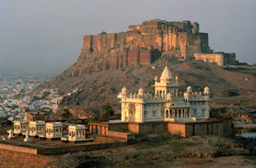 

*format televisi dan / video 1,33:1 / 1,37: 1*



Format film wide-screen, 1,85 : 1

Beberapa media yang menggunakan teknologi digital atau komputer, format layar video ditentukan oleh ukuran khusus digital, yaitu dengan besaran pixel.

Untuk ukuran standar video presentasi, berukuran 360x240 pixels.

Ukuran standar video biasa, baik standar PAL ataupun NTSC, umumnya berukuran 640 x 480 pixels. Sedangkan untuk ukuran standar broadcasting, berukuran 720 x 576 pixels. Dan untuk kwalitas yang lebih baik lagi seperti film misalnya dapat memilih ukuran 1440 x 1024 pixels.

Format untuk media presentasi digital, umumnya telah disediakan oleh program perangkat lunak (soft-ware) seperti program Microsoft PowerPoint, ukuran frame disesuaikan sebanding dengan ukuran layar monitor komputer, dalam ukuran pixel, 800x600 pixels, namun bila dalam ukuran cetak menjadi, 10 x 7,5 inchi. Begitu pula bila menggunakan program Macromedia Flash untuk media presentasi interaktif, meskipun ukuran fram dapat dirubah sesuai dengan kebutuhan, namun program ini telah menyediakan ukuran format standar yaitu 550 x 400 pixels.

**1.3.2 Format Berdasarkan Teknologi**

Sedangkan standar teknologi, umumnya didasarkan pada teknologi penyimpanan data audio dan visual pada kamera video yang digunakan, yaitu format analog dan digital.

Format Analog adalah teknologi penyimpanan data Data yang disimpan sebagai pancaran berbagai kuat sinyal (gelombang) pada pita kamera perekam. Macam kamera jenis ini antara lain VHS, S – VHS, 8mm, dan Hi – 8.

Sedangkan Format Digital adalah teknologi penyimpanan data dalam format kode biner bit per bit yang terdiri atas rangkaian 1 (on) dan 0 (off). Jenis kamera ini antara lain mini DV, dan Digital 8.

Karakterisasi dari Format Analog dan digital adalah sebagai berikut:

**Analog   :**

Signal diproses langsung sehingga rentan terhadap gangguan internal maupun eksternal, Dari sudut harga, cukup mahal, Mengalami degradasi kualitas, Lebih colorfull dalam arti memiliki jaumlah warna yg tak terbatas.

**Digital   :**

Signal dikonversikan oleh ADC menjadi data digital sehingga tahan terhadap gangguan, Harga relatif murah, Tidak mengalami degradasi, Kurang colorfull dalam arti memiliki waran yang terbatas berdasarakan pada jumlah resolusi kualitas gambar yang ditentukan.

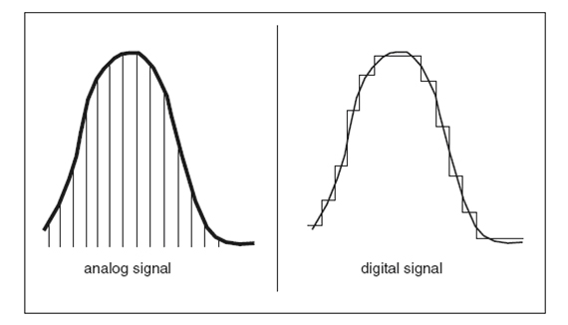

Perbedaan Format berstandar teknologi Analog dan Digital; *data penyimpanan analog berupa sinyal gelombang dalam bentuk garis kurva yang halus, sedangkan data penyimpanan digital mengkomversikan sinyal kurva dalam bentuk data gambar pixel yang tegas dan patah-patah, berdasarkan kualitas resolusi daya rekam gambarnya.*

Pada kenyataannya, kamera video analog merupakan generasi terdahulu yang kemudian akan ditinggalkan, sedangkan kamera video digital merupakan generasi baru yang terus berkembang sesuai dengan perkembangan teknologi digital yang sangat pesat akhir-akhir ini.

Dengan produk-produknya yang baru dan semakin canggih sudah mampu menyamai kualitas gambar kamera film manual yang menggunakan teknologi optik mekanik. Bahkan dengan memanfaatkan lensa manual fotografi profesional sudah mampu merekam gambar dengan menggunakan cahaya natural paling rendah sekalipun, dengan hasil yang sangat maksimal.

**1.4 SISTEM STANDARD VIDEO**

Sistem standar perekaman video umumnya didasarkan pada daerah yang menggunakan produk dari negara tertentu yang mengeluarkan standar pabrikasinya.

Dalam sistem standar perekaman video ada beberapa sistem standar yang digunakan yaitu :

**PAL** atau *Phase Alternating Line*, system standar yang dikeluarkan oleh beberapa Negara Eropa dan Australia dan diikuti oleh beberapa negara yang lebih banyak menggunakan produk-produk mereka. Yang dijalankan pada kualitas pixel tinggi di layar namun rendah jumlah standar framenya.

**NTSC** atau *National Television Systems Committee*, system standar yang dikeluarkan oleh Amerika Serikat dan diterapkan pada beberapa negara di Asia dan belahan benua Amerika lainnya. Yang rendah jumlah pixel pada layar tapi tinggi jumlah standar framenya per detik anatar 29 samapi 30 frame per detiknya.

**SECAM** atau *sequential couleur avec memoire, or sequential colour with memory* , system standa yang dikeluarkan oleh khusunya Negara Prancis dan beberapa Negara Eropa Timur lainnya dan diterapkan oleh beberapa Negara di benua Afrika dan beberapa negara Amerika latin. Sistem SECAM lebih dekat dengan PAL dari Pada NTSC, karena menggunakan bandwith yang hampir sama dengan sistem PAL tapi sistem pemancaran infomasi warnanya disemapaikan secara sekuensial. Jadi beberapa negara yang mengguanakan SECAM akan lebih mudah menjalankan video dengan sistem PAL daripada sistem NTSC.

Dibawah ini, diagram tabel beberapa negara yang menggunakan sistem standar video:



Tabel: Negara*-negara yang menggunakan system standar video*.

**IKLAN TELEVISI**

**________________________________________________**

Definisi Iklan

iklan secara umum merupakan bentuk penyampaian pesan dalam kegiatan komunikasi sebagai alat pemasaran yang membantu menjual barang, membiarkan layanan serta gagasan atau ide-ide melalui saluran tertentu (Widyatama, 2011: 28).

Bahasa Iklan Televisi

Dalam periklanan bahasa yang digunakan memiliki ciri pokok, yaitu meraih tujuan sebagaimana yang dikehendaki oleh pengiklan (Fungsi PERSUASIF)

Iklan yang memiliki daya tarik bertujuan mencari dan menempatkan posisi khusus dalam pikiran konsumen dan memancing tanggapan (respons) konsumen.

Sebuah produk atau jasa wajib memposisikan diri untuk menempatkan citra yang baik serta membangun sebuah ideologi yang tertanam ke dalam benak konsumen sehingga percaya, mau membeli dan memakai sehingga menjadi kebiasaannya untuk memilih produk tersebut. (Fungsi INFORMATIF)

Pengertian secara lebih mendalam mengenai definisi iklan televisi adalah sebuah dunia magis yang dapat mengubah komoditas ke dalam gemerlapan yang memikat dan memesona menjadi sebuah sistem yang keluar dari imajinasi dan muncul kedalam dunia nyata melalui media (Bungin, 2011: 107).

dari fungsi persuasif sebuah periklanan dinilai sebagai usaha promosi, lewat penyampaian bahasa yang atraktif, menarik, menggiurkan dengan tujuan utama untuk membujuk para penonton atau konsumen untuk tertarik membeli dan menggunakan produk atau jasa yang ditawarkan.

Berdasarkan Tujuan Secara garis besar dapat dikelompokan menjadi dua yaitu Iklan Komersial dan Iklan non-komersial.

**IKLAN KOMERSIAL**

Iklan yang bertujuan mendapatkan keuntungan ekonomi, utamanya meningkatkan penjualan.

Iklan jenis ini dapat dibagi lagi menjadi tiga, yaitu:

**Iklan Konsumen**

dimaksudkan untuk mendapatkan keuntungan bisnis dimana pesan iklan ditujukan kepada konsumen akhir, yaitu pengguna terakhir suatu produk



**Iklan Bisnis**

adalah iklan yang disampaikan dengan maksud mendapatkan keuntungan ekonomi dimana sasaran pesan yang dituju adalah seseorang atau lembaga yang akan mengolah atau menjual produk yang diiklankan tersebut kepada konsumen akhir



**Iklan Profesional**

adalah iklan yang disampaikan dengan maksud mendapatkan keuntungan bisnis dimana khalayak sasaran iklan adalah segmen khusus, yaitu para profesional



**IKLAN LAYANAN MASYARAKAT**

Iklan yang digunakan untuk menyampaikan informasi, mempersuasi atau mendidik khalayak dimana tujuan akhir bukan untuk mendapatkan keuntungan ekonomi, melainkan keuntungan sosial. Keuntungan sosial disini dapat berarti penambahan pengetahuan, kesadaran sikap dan perubahan perilaku masyarakat terhadap masalah yang diiklankan, serta mendapatkan citra baik di mata masyarakat.



**PERAN IKLAN TELEVISI**

**________________________________________________**

**Peran Penting Iklan Televisi**

1. Membangun dan mengembangkan citra positif bagi suatu perusahaan dan produk
2. Membentuk publik opini yang positif terhadap perusahaan atau produk

Mengembangkan kepercayaan masyarakat terhadap produk dan perusahaan yang memproduksinya.

1. Menjalin komunikasi secara efektif dan efisien dengan masyarakat luas.

Mengembangkan alih pengetahuan tentang suatu perusahaan yang memungkinkan masyarakat memiliki simpati, empati, dan bahkan dalam kaitanya dengan kegiatan go public merasa ikut memilikinya.

Sesuai karakteristiknya iklan televisi mengandung unsur suara, gambar, dan gerak. Oleh karena itu pesan yang disampaikan sangatlah menarik perhatian dan impresif. Berdasarkan bentuknya iklan televisi dapat dikelompokkan dalam beberapa jenis, yaitu:

**Live Action**

Video klip iklan yang melibatkan unsur gambar, suara, dan gerak secara bersama

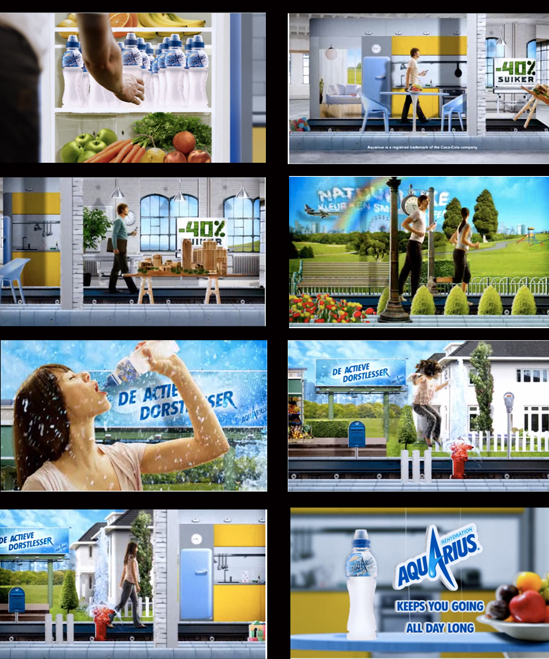

**Animation**

Iklan yang dibangun berdasarkan gambar-gambar kartun (baik dua maupun tiga dimensi) baik gambar kartun yang digambar dengan ketrampilan tangan maupun animasi komputer

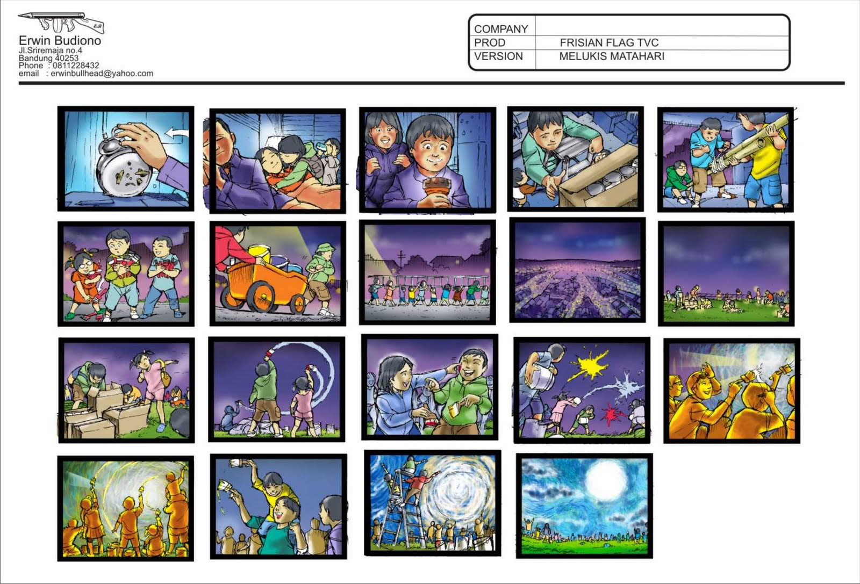

**Stop Action**

Iklan televisi yang berbentuk perpaduan antara live action dan teknik animasi sehingga memberikan efek dramatik iklan, dimana ilustrasi yang rumit dapat digambarkan dengan baik dan menarik



**Musik**

Disampaikan melalui musik sebagai media penyampai pesan. Artinya pesan iklan dikemas dalam sebuah alunan musik sebagai kekuatan utama pesan iklan

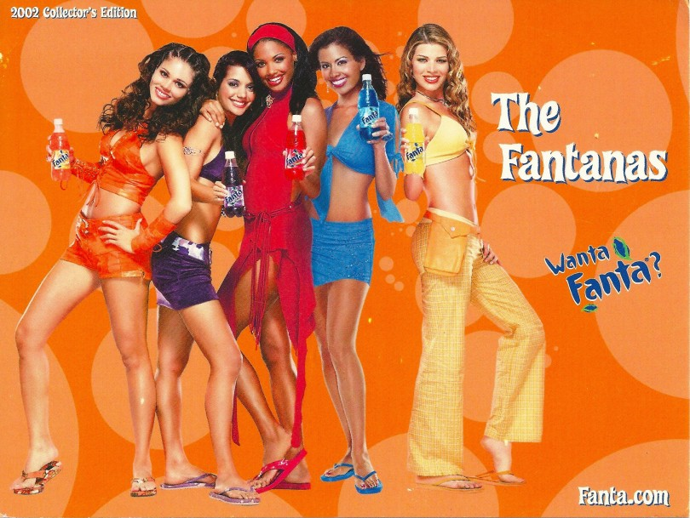

**Superimposed**

Iklan televisi dalam bentuk gambar iklan yang diperlihatkan di atas gambar lain, dalam hal ini gambar yang muncul biasanya diperlihatkan di ujung layar sementara siaran televisi tetap berlangsung

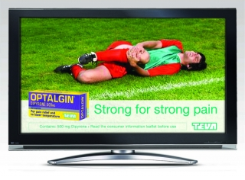

**Sponsor Program**

Iklan televisi dimana pihak pengiklan atau sponsor membiayai program acara televisi tertentu dan sebagai imbalannya ia dapat menyampaikan pesan iklan dengan lebih mendominasi.

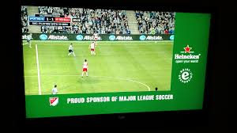

**Running Text**

Iklan televisi dimana pesan diperlihatkan muncul masuk secara perlahan bergerak dari kanan masuk pada layar lalu menghilang pada sebelah kiri layar

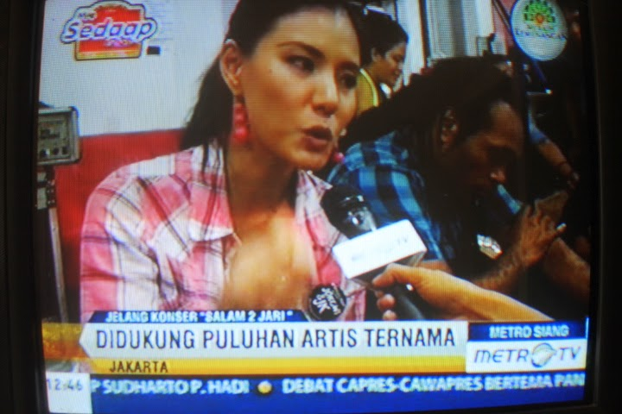

**Caption**

Iklan televisi yang menyerupai superimpose, hanya saja pesan yang digunakan hanya berupa tulisan. Biasanya digunakan untuk mendukung iklan property endorsement

**Backdrop**

Iklan televisi dimana pesan iklan diperlihatkan pada latar belakang acara yang diadakan.

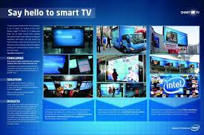

**Credit Title**

Iklan televisi dimana pesan iklan diperlihatkan pada bagian akhir ketika sebuah acara sudah selesai



**Ad lib**

Iklan televisi dimana pesan disampaikan dan diucapkan oleh penyiar secara langsung, baik diantara satu acara dengan acara yang lain maupun disampaikan oleh pembawa program acara tertentu

Property Endorsement – Iklan ini berbentuk dukungan sponsor yang diperlihatkan pada berbagai hal yang digunakan sebagai kelengkapan properti siaran maupun berbagai hal yang dikenakan oleh artis atau penyiar (soft campaign)



**Promo ad**

Iklan yang dilakukan oleh pengelola televisi untuk mempromosikan acara-acaranya, dengan harapan pemirsa tertarik menonton acara yang ditayangkan, sehingga program acara tersebut mendapatkan jumlah pemirsa yang cukup banyak



**KARAKTERISTIK IKLAN TV**

**________________________________________________________**

Iklan televisi adalah iklan atau pesan yang disampaikan kepada khalayak umum dengan tujuan untuk mengenalkan, mengajak, membujuk agar khalayak umum ikut pada suatu ajakan tertentu yang dipasang atau dipublikasikan melalui alat media informasi audio visual satu arah atau televisi.

Televisi merepakan media yang bisa memberikan kemudahan dan kenyamanan bagi pemirsa, Karena televisi bisa menyajikan suara dan gambar yang bisa bergerak sesuai aslinya. Televisi memberikan peranan penting dalam sosialisasi,. Televisi banyak digemari oleh Masyarakat sebagai media hiburan serta media informasi. Kebanyakan jaringan dan stasiun televisi atau televisi juga memberikan penawaran penjualan kepada pengiklan atau sponsor beberapa bagian waktu penyiarannya untuk membiayai jaringan siaran pada televesinya dalam bentuk pemasangan iklan.

Bentuk iklan tidak hanya berupa kelompok kata, klausa, dan kalimat, atau gabungan dari ketiganya, namun juga bisa berupa gambar dan suara. Perpaduan gambar dan suara sekaligus teks bisa ditemukan pada iklan di televisi. Teks iklan di media elektronik seperti televisi dan radio memiliki karakteristik berbeda dengan iklan serupa di media cetak. Televisi merupakan media yang menggunakan dua elemen sekaligus yaitu audio dan visual.

Sebagai media audiovisual, iklan di televisi menuntut estetika menyangkut indra pendengaran dan penglihatan. Karakteristik iklan di televisi adalah pesan produk dapat dikomunikasikan secara total dalam bentuk audio, visual, dan gerak. Iklan televisi berperan penting dalam membangun dan mengembangkan citra positif bagi suatu perusahaan dan produk yang dihasilkan.

Untuk mengetahui apakah iklan suatu produk sesuai dengan keinginan atau dapat menarik perhatian masyarakat, maka diperlukan elemenelemen iklan, yakni: heard words (kata-kata yang terdengar dalam iklan); musik (musik yang terdapat dalam tayangan iklan); seen words (kata-kata yang terlihat pada tayangan iklan); picture (gambar atau tayangan iklan); colour (komposisi atau keserasian warna gambar serta pengaturan cahaya yang terdapat dalam tampilan tayangan iklan); movement (gerakan yang terlihat pada tayangan iklan).

Berdasarkan isinya, iklan televisi ada tiga jenis: iklan spot (berisi informasi tentang produk dari suatu perusahaan untuk mencapai penjualan yang maksimal, bersifat komersial murni, bertujuan untuk merangsang minat pembeli atau pemakai); iklan tidak langsung (berisi tentang produk atau pesan tertentu dari suatu perusahaan atau lembaga pemerintah yang disampaikan secara tidak langsung ke dalam materi program siaran); layanan masyarakat (berisi informasi tentang suatu kegiatan atau pesan-pesan sosial untuk menarik perhatian maksimal pemirsa agar berpartisipasi dan bersimpati terhadap kegiatan atau masalah tertentu). Perhatikan contoh iklan berikut.

|  |  |  |  |  |  |
| --- | --- | --- | --- | --- | --- |
| No | Video | Audio | Direction | Deskripsi | Durasi |
| 1. | Video | No sound | Blank video | Durasi | 2 detik |
| 2. | Video | Backsound musik 80% | 1. Tulisan mucul satu-persatu berdasarkan baris (4 baris) disesuaikan dengan ketentuan musik 2. Warna tulisan merah pada kata “lebih dari 2,5 juta dan rok*k” sisanya berwarna putih 3. Jenis font Cmon’Near 4. Rata tengah 5. Fade out 6. Semua warna video dibuat lebih kelam dan sedikit gelap | Tulisan “lebih dari 2,5 juta jiwa melayang setiap tahunnya karena rok*k” | 3 detik |
| 3. | Video | Suara menghisap rok*k (80%) Suara percakapan orang-orang (60%) Backsound musik (40%) | Video balon hati masuk perlahan dan mulai membesar (angle: close up), Fade out | Balon hati membesar perlahan dengan warna yang masih merah segar | 2 detik |
| 4. | Video | Suara detak jantung pada elektrodiagram (80%) Suara percakapan orang(60%) Backsound musik (40%) | Muncul gambar detak jantung (berwarna hijau supaya kontras dengan video lain dan terdapat penambahan warna), Fade out | Gambar detak jantung seseorang yang masih hidup diperlihatkan | 2 detik |
| 5. | Video | Suara menghisap rok*k (80%) Suara percakapan orang-orang (60%) Backsound musik (40%) | Video balon hati masuk kembali bergerak perlahan lebih membesar lagi dan mulai membentuk hati yang utuh (angle: close up), Fade out | Perubahan bentuk dan warna menjadi lebih gelap pada balon hati mulai terlihat karena terus di isi dengan asap rok*k | 2 detik |
| 6. | Video | - Suara detak jantung pada elektrodiagram (80%) Suara percakapan orang(60%) Backsound musik (40%) | Muncul gambar detak jantung (berwarna hijau supaya kontras dengan video lain dan terdapat penambahan warna) Fade out | Gambar detak jantung seseorang yang masih hidup diperlihatkan | 2 detik |
| 7. | Video | Suara menghisap rok*k 40% Suara percakapan orang-orang (tinggi suara menurun jadi 20%) Backsound musik (meninggi jadi 60%) | Video balon hati yang besar dan mulai kehitaman (full shot) | Balon hati mulai terlihat lebih menghitam dan mengesankan kerusakan jantung sudah sangat akut | 4 detik |
| 8. | Video | Suara balon meledak (80%), Backsound musik (40%) | Balon hati yang pecah | Pecahnya balon yang sudah menghitam mengumpamakan seorang yang sudah meninggal karena kerusakan jantung yang sudah akut akibat merok*k | 1 detik |
| 9. | Durasi | Backsound musik (60%) | - Asap (fade out) | Asap rok*k berada di dalam balon yang berkumpul menjadi bulatan dan menghilang | 2 detik |
| 10. | Video | Suara elektrodiagram yang menunjukan mati (40%) Backsound musik (60%) | Elektrodiagram yang menunjukan seorang telah meninggal (oppacity 100%) | Seorang yang telah meninggal karena mengalami kerusakan jantung akibat merok*k | 2 detik |
| 11. | Video | Suara elektrodiagram yang menunjukan mati (menurun sampai 20%) Backsound musik (60%) | Cuplikan gambar-gambar orang merok*k (5 gambar). Cuplikan still image kerusakan jantung (4 gambar). Elektrodiagram yang menunjukan seorang telah meningal (oppacity 30%) | Lebih menunjukan lagi banyaknya kegiatan merok*k yang nantinya akan merusak jantung dan berujung pada kematian | 2 detik |
| 12. | Video | Suara elektrodiagram yang menunjukan mati (menurun sampai 10%) Backsound musik (80%) | Still image sampah rok*k di dalam kertas (full shot) | Gambar banyaknya rok*k yang dikonsumsi dan tanpa sadar meracuni diri kita sendiri | 2 detik |
| 13. | Video | Suara meremas kertas (60%), Suara elektrodiagram yang menunjukan mati (menurun sampai 0%), Backsound musik (40%) | Video image sampah rok*k (zoom out). Video meremas kertas (ghost effect) | Pengkonsumsian rok*k harus segera dihentikan dan diumpamakan dengan sampah kertas yang harus dibuang | 3 detik |
| 14. | Video | No sound | Tulisan stop merok*k dengan remasan kertas sebagai huruf “O”. Jenis font Cmon’Near. Warna: merah marun. Rata tengah | Penegasan kembali dari maksud iklan | 2 detik |

**Karakteristik Daya Tarik Iklan**

•      **Bermakna**→ menunjukkan manfaat yang membuat produk itu lebih diinginkan atau lebih menarik konsumen.

•      **Dapat dipercaya** → konsumen harus percaya bahwa produk atau jasa akan memberikan manfaat yang dijanjikan.

•     **Khas** → harus menjelaskan mengapa produk itu lebih baik ketimbang merek pesaing.

**KARAKTERISASI SHOOTING**

Ada beberapa karakterisasi pengambilan gambar di multimedia rupa rungu yang dijadikan konsep dasar dan alasan yang berkaitan dengan tata ungkap dalam, yaitu:

1. **Pengambilan Gambar Situasi *(Situasional Shot)***

Adalah cara pengambilan gambar untuk mendapatkan gambaran umum situasi atau suasana suatu tempat, sebagai latar belakang cerita, sebelum memasuki adegan cerita yang lebih detail.

Umumnya gambar yang diambil mencoba mengungkapkan kegiatan keseharian, atau kondisi-kondisi tertentu dalam membangun sebuah awal cerita atau pembabakan cerita. Contohnya seperti suasana pasar, pusat perbelanjaan, kegiatan perkantoran, keadaan sebuah kampung, kondisi suatu daerah yang sedang konflik atau keadaan yang aman sejahtera.

Pengambilan gambar untuk menangkap suasana ini tidak begitu banyak, umumnya gambar diambil dari sudut pandang atas *(high angle),* dengan ukuran pengambilan gambar Jauh *(long shot),* sehingga terlihat secara keseluruhan semua kegiatan di sana.

Seringkali juga pengambilan gambar melakukan teknik perubahan posisi arah pandang *(panning)* dan terkadang perubahan posisi sudut pandang *(titling),* atau penggabungan dari ke duanya (diagonal). Dalam multimedia rupa rungu istilah ini disebut *Situasional shot* atau disingkat (S.S.)

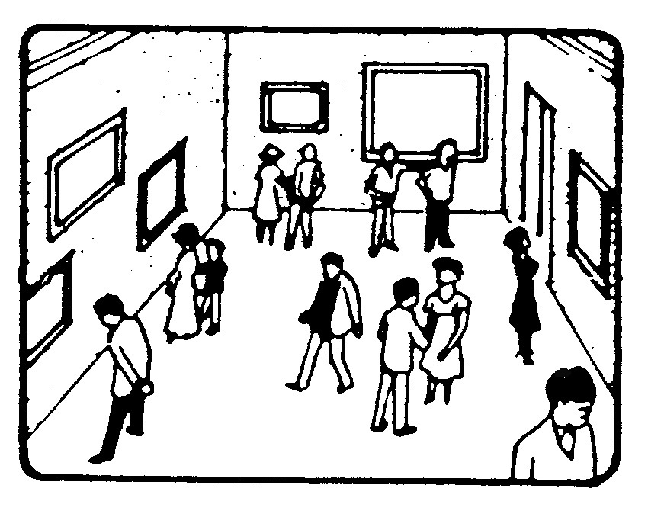

Teknik *Situasional shot*

**Pengambilan Gambar Detail (Detailing Shot)**

Merupakan teknik pengambilan gambar pada beberapa obyek kecil yang memiliki kegiatan atau aktifitas yang menarik untuk ditampilan dari suatu suasana. Detailing shot ini dimungkinkan untuk memberikan penekanan atau memperjelas kondisi umum yang terjadi pada situasional shoot. Untuk memperjelas kondisi yang diinginkan dari situasional shot, dimungkinkan untuk mengambil beberapa gambar detailing shot.

  

Teknik *Detailing Shot*

1. **Pengambilan Gambar Obyektif *(Objective Shot)***

Merupakan cara untuk mengungkapkan suatu gambar yang dilihat secara obyektif dari pandangan salah seseorang atau sesuatu hal yang terlibat di

dalamnya, baik sekedar sebagai pemerhati atau salah satu pemeran di sana. Sehingga obyek gambar yang ada memberikan interpretasi kesan karakter atau pesan tertentu dari pandangan orang atau sesuatu yang terlibat itu. Bukan interpretasi dari penonton atau pandangan subyektif pengarah cerita.

Umumnya bentuk pengungkapan ini dapat terlihat di program berita televisi atau film dokumenter, yang merupakan liputan suatu kejadian yang direkam secara obyektif oleh kameraman berita atau film dokumenter, sehingga berkesan sebagai suatu kegiatan atau kejadian nyata yang pernah terjadi dengan pandangan apa adanya, terbukti, otentik dan obyektif.

Karena rata-rata pengambilan gambar obyektif merupakan pandangan seorang cameraman berita atau film dokumenter, maka ada kecenderungan sudut pandang pengambilan gambar sejajar mata memandang atau eye level. Kecuali untuk beberapa film feature yang menambil gambar dari sudut pandang pemeran tertentu, seperti sudut pandang mata anak kecil melihat orang dewasa secara obyektif dari anak kecil, atau sudut pandang orang yang milihat dari atas gedung atau rumah bertingkat. Dan lain sebagainya.

1. **Pengambilan Gambar Subyektif *(Subjective Shot)***

Merupakan salah satu cara untuk mengungkapkan karakter seseorang atau sesosok benda tertentu yang ingin di sampaikan sesuai dengan tuntutan cerita, melalui sudut pandang subyektif pengarah cerita seperti sutradara, yang diharapkan dapat diserap pesan atau kesannya oleh para penonton atau pemirsa begitu melihat obyek gambar tersebut.

Dengan memanfaatkan beberapa sudut pandang tertentu diharapkan ekspresi baik wajah maupun tubuh, pada kondisi tertentu dapat dimunculkan, sehingga tanpa harus dijelaskan dengan bahasa verbal, sudah dapat dibaca atau diinterpretasi dengan baik oleh penonton.

Seperti pengambilan gambar subyektif dari sudut pandang bawah *(low angle)*, karakter yang dimunculkan memberi kesan; wibawa, anggun, agung, kokoh, kuat, angkuh, sombong dan lain sebagainya. Begitupula dengan pengambilan gambar subyektif dari sudut pandang atas *(high angle),* dapat memberikan kesan karakter yang penakut, penurut, atau sedang dalam tekanan *(stress),* jiwa yang kerdil, kondisi lemah, tersudutkan dan lain-lain.

Dan masih banyak lagi pengambilan gambar subyektif yang dapat memunculkan karakter tertentu, seperti memperlihatkan ekspresi terharu, sedih, atau mencerminkan orang yang licik, licin, jahat dibalik wajah yang cantik atau ganteng bersih.

**STRUKTUR VIDEO IKLAN TV**

**________________________________________________**

Suatu iklan yang baik diperkuat oleh adanya struktur iklan yang lengkap baik dalam iklan cetak maupun iklan elektronik. Struktur tersebut umumnya berupa perhatian, minat,kebutuhan, rasa percaya dan tindakan atau lebih sering dirumuskan dengan rumus AIDCA ( Attention, Interest, Desire, Conviction, Action)

1. Attention

Berarti bahwa iklan harus menarik perhatian khalayak, salah satunya dengan pengaturan tata letak, komposisi, warna maupun efek - efek tertentu khususnya pada iklan audio visual. Attention pada video iklan dapat dicapai melalui :

- slot waktu tayang/ air time

- motion/efek gerak

- slogan yang mudah diingat

2. Interest

Perhatian yang telah didapat dari pemirsa harus segera ditingkatkan kearah peminatan pemirsa melalui keterangan yang lebih rinci melalui audio maupun visual yang ada dalam pesan iklan.

3. Desire

Iklan harus mampu menggerakan keinginan pemirsa untuk setidaknya memperhatikan isi pesan untuk kemudian mencari maupun mencoba produk atau jasa yang ditawarkan

4. Conviction / Kepercayaan

Bagaimana caranya agar sebuah iklan mendapat kepercayaan dari calon konsumennya. Dapat menggunakan cara - cara kurang lebih dengan testimoni dari pengguna, pembuktian dari ahli, penggunaan public figure dan lain sebagainya yang tujuanya bermuara pada pandangan positif konsumen terhadap produk yang digunakan.

5. Action

Bagaimana sebuah iklan memiliki daya untuk membujuk konsumen mengikuti apa yang diminta dalam iklan melalui pesan - pesan berupa "segera, lakukan, hubungi dsb"

*sumber Kasali, Renald.1995. "Manajemen Periklanan, konsep & aplikasinya di Indonesia."Jakarta Gramedia.*

**ELEMEN IKLAN TV**

**________________________________________________**

Elemen-elemen dalam Iklan televisi :

* heard words à kata-kata yang terdengar dalam iklan
* music à termasuk iringan musik maupun lagu yang ditampilkan dalam tayangan iklan
* seen words à kata-kata yang terlihat pada tayangan iklan

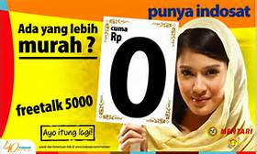

* gambar atau tayangan iklan meliputi obyek yang digunakan, figur yang digunakan, adegan yang ditampilkan.

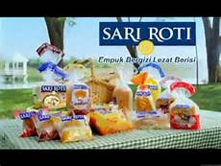

* colourà komposisi atau keserasian warna gambar serta pengaturan cahaya yang terdapat dalam tampilan iklan.



* movementà gerakan yang ada terlihat pada tayangan iklan yang dapat mempengaruhi emosi seseorang untuk larut di dalamnya meliputi fragmen cerita dari adegan yang ditampilkan.



**PRODUKSI VIDEO IKLAN TV**

**________________________________________________**

**Proses Produksi Progam Video**

Sebagaimana proses produksi pada media audio visual lainnya, Proses produksi program video mengikuti ketiga tahapan produksi yang biasa dijalankan dalam produksi film komersial, yaitu **Pra Produksi**, **Produksi** dan **Paska Produksi**. Proses tersebut dilakukan secara berturut-turut dan hasil pekerjaan tiap tahapan amat mempengaruhi kelancaran kerja tahapan berikutnya.

**Pra-Produksi**

Pada tahap **Pra-Produksi** segala sesuatunya direncanakan dari mulai penulisan skenario hingga jadwal shooting. Penulisan skenario merupakan kegiatan yang amat penting sebagai “bahasa tulisan” yang kelak akan diterjemahkan ke dalam “bahasa visual”. Skenario ini tidak harus rumit seperti naskah film Matrix, misalnya. Naskah yang sederhana pun akan amat membimbing kru produksi menuju konsep produk video yang telah disepakati. Sebagai contoh, produksi video reportase acara pernikahan yang di-skenario-kan dengan rumusan sinopsisnya, “reportase pernikahan yang khidmat, sakral, sederhana, religius” (karena memang demikianlah konsep pernikahan yang diusung mempelai) akan membimbing kameramen serta editor video untuk mengambil gambar-gambar yang diperlukan untuk memenuhi tuntutan sinopsis tersebut, sedemikian rupa sehingga gambar-gambar yang bernuansa materialisme tidak akan ditonjolkan.

**Tahap Produksi**

Pada **Tahap Produksi** pengambilan gambar (**shooting video**) dilakukan, idealnya hingga tuntas. Kebutuhan shooting video sebelumnya telah dirumuskan pada tahap Pra Produksi, idealnya dalam bentuk storyboard yang mencakup banyak informasi termasuk sudut pengambilan gambar (angle). Pada kebanyakan film komersial, kegiatan shooting merupakan tahapan kegiatan yang berbiaya produksi paling tinggi disebabkan keterlibatan banyak kru, pemain (aktor/aktris) itu sendiri, serta pemakaian alat-alat canggih yang dibayar sebagai sewa harian. Karena itu dapat dengan mudah dipahami bahwa kegiatan Pra Produksi yang baik dapat menuntun jalannya kegiatan produksi agar berjalan dengan efektif dan efisien. Meskipun kegiatan produksi pada film komersial mencakup banyak hal yang kompleks, namun pada artikel lainnya di sini hanya akan dijelaskan isu-isu mendasar seputar kegiatan shooting video yang sering dihadapi oleh para kameramen amatir.

**Paska Produksi**

Pada Tahap **Paska Produksi** semua bahan mentah produksi dikumpulkan untuk diolah. Analoginya, ialah seorang koki yang membawa semua bahan masakan dan bumbu ke dapur, untuk diolah sesuai resep yang telah ada. Dalam hal ini “bahan masakan” ialah hasil shooting video, “bumbu” ialah bahan pendukung lain seperti klip animasi, sound efek, dll, serta “resep” ialah skenario itu sendiri. Dengan demikian mudah dipahami jika kelancaran kegiatan editing video amat ditentukan oleh “skenario yang baik/jelas” serta “kelengkapan hasil shooting video dan elemen penunjang lain”. Jika keadaan ini tercapai, maka proses editing video ini dapat dilakukan sambil dinikmati. Sebaliknya, jika skenario “amburadul” dan stok gambar hasil shooting video tidak menunjang, tentu saja pelaku editing video akan kebingungan dalam bekerja. Bahkan tampaknya memang demikian yang banyak terjadi pada pelaku produksi home video maupun pelaku bisnis UKM, yaitu memulai kegiatan editing video padahal konsepnya masih blank, sedemikian rupa sehingga perlu waktu berjam-jam nongkrong di depan layar komputer untuk mencari inspirasi atau melakukan sejumlah eksperimen. Hal itu menjadikan editing video seperti kegiatan yang amat sulit dikerjakan, padahal harusnya tidak demikian jika perumusan konsep produksi video telah dilakukan bahkan sebelum shooting pertama dilakukan.

**Daftar Pustaka**

Williams, Eliza. 2010. *How 30 Great Ads Were Made, From Idea to Campaign*. USA

Evans, Russell. 2006. *Practical DV Filmmaking*. UK : Focal Press

Dancyger, Ken. 2007. *The Technique of film and video editing*

*History, Theory and Practise.* UK : Focal Press

Interactive Advertising Buerau Journal, 2008.

*Digital Video Ad Format Guidelines and Best Practices.*